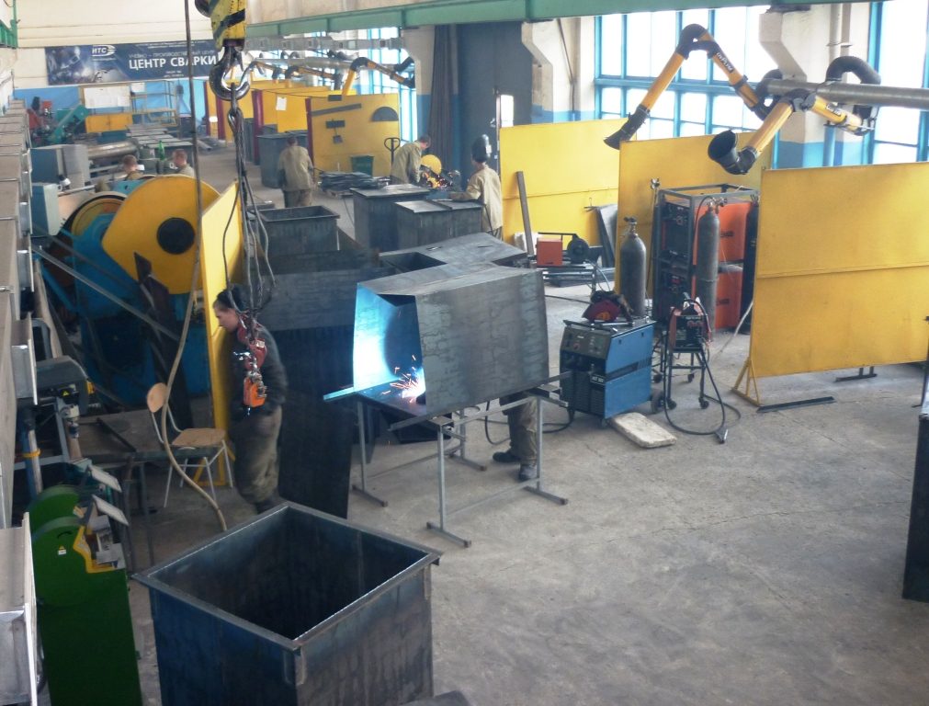
Сварочная лаборатория
. И мы с радостью готовы вам предложить снабжение сварочным оборудованием от небольших сварочных лабораторий и классов до больших промышленных сварочных цехов.
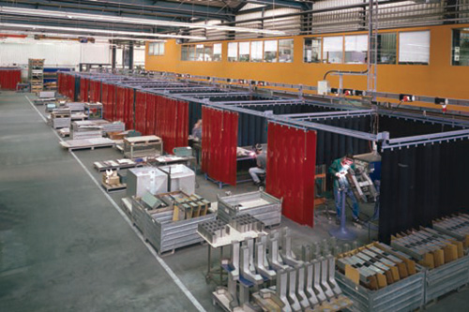
Стоимость начальной комплектации электрогазосварочной лаборатории (мастерской) составляет всего: 400 000 руб.
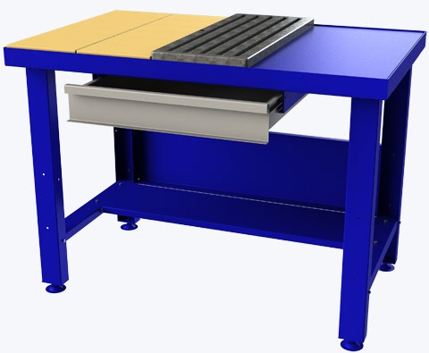
Комплектация:
- Сварочный инвертор 160-200А - 4шт.
- Сварочный стол с каменной плитой – 4шт.
- Сварочная маска – 5шт.
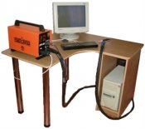
- Спец. одежда – 5комплектов
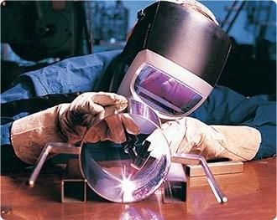
- Малоамперный дуговой тренажер сварщика – 1шт.
- Стационарный компьютер – 1шт.
- Стол преподавателя – 1шт.
- Стулья мягкие на метало каркасе – 5шт.
- Учебные пособия – 1 комплект.
- Комплект расходных материалов – 1 комплект
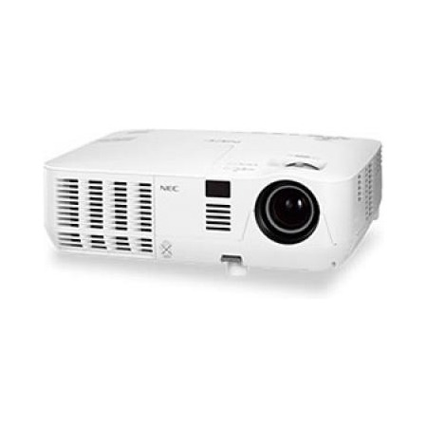
Также можно дополнительно добавить интерактивный комплекс, для демонстрации учебных фильмов и удобства проведения практических и теоретических занятий. Стоимость составляет 30 000руб.
Комплектация :
- Мультимедийный проектор – 1шт.
- Настенный экран 203*203см. – 1шт.
- Комплект креплений – 1шт.
Комплектация лаборатории может быть изменена по желанию заказчика, вы всегда можете рассчитывать на квалифицированную помощь наших специалистов.
Стоимость приточной - вытяжной вентиляции рассчитывается отдельно в зависимости от помещения.
Ниже указанны характеристики сварочного тренажера
Тренажер обеспечивает приобретение практических навыков:
• по возбуждению и поддержанию определенной длины дугового промежутка;
• по поддержанию пространственного положения имитатора ручного инструмента (горелки) по отношению к поверхности свариваемой детали;
• по поддержанию теплового режима сварочной ванны (скорости сварки).
Тренажер позволяет:
• имитировать процесс сварки с помощью реальной малоамперной сварочной дуги;
• вводить на персональный компьютер исходные параметры имитируемого сварочного процесса (длина дугового промежутка, тепловложение, угол наклона электрода);
• регистрировать на персональном компьютере информацию о тренировочном сеансе по параметрам:
- длине дугового промежутка;
- углу наклона электрода;
- тепловложению (скорость сварки);
• формировать сигналы акустической обратной связи при превышении граничных значений
контролируемых параметров
Наименование параметра | Значения
Напряжение питания, В | 220
Потребляемая мощность, кВА | не более 0,5
Напряжение холостого хода на выходе после команды «Начать сеанс», В | не более 65
Напряжение дуги (при длине дугового промежутка 1/4 мм), В | 10...40
Сварочный ток, А | 5+-0,5
Активная мощность дуги, кВА | не более 0,2
Угол срабатывания датчика угла наклона электрода, град | 15град.+-3град
Сигналы акустической обратной связи при ошибках: по длине дугового промежутка, кГц | 1,5
Сигналы акустической обратной связи при ошибках: по углу наклона, кГц | 2,5
Сигналы акустической обратной связи при ошибках: по тепловложению, кГц | 3,5
Программируемые параметры:
Длина дугового промежутка, мм | 0...5
Тепловложение, условных Дж/см при скорости сварки 2 / 12 мм/сек | до 800
Время сеанса, сек | от 60 до 600
Масса, кг | 15
Габаритные размеры, мм | 410 x 175 x 295
Комплект поставки: тренажер сварщика, имитатор ручного инструмента сварщика – горелка для аргонодуговой сварки, имитатор изделия, соединительные кабеля, наушники, компакт-диск с инсталляционным пакетом программного обеспечения, паспорт.
Со своей стороны мы готовы предложить гибкую систему скидок, сервис, техническое обслуживание, монтаж, пуск и наладку оборудования, возможны все виды оплаты. Так же можем провести обучающие семинары для преподавателей учебных заведений.
Срок поставки 1 месяц

